

*La Paz, 25 de mayo de 2025*

**Estimado/a:**

**Fernanda Qm**

***Presente.-***

**Asunto: Confirmación de información telefónica**

Espero que esta carta le encuentre en perfecto estado de salud y bienestar. Me dirijo a usted de manera cordial para establecer contacto y confirmar la información que tenemos registrada en nuestros sistemas.

**Según nuestros registros, su número de contacto celular es: + 59173299624**

Le escribimos para verificar que esta información sea correcta y actualizada. En caso de que haya algún cambio o corrección que deba realizarse, le agradecería mucho que se pusiera en contacto con nosotros a la brevedad posible.

Su comunicación es muy importante para nosotros, y queremos asegurarnos de mantener todos los datos de contacto al día para poder brindarle el mejor servicio posible.

Agradezco de antemano su tiempo y atención a esta correspondencia. Quedamos a la espera de su pronta respuesta.

Sin más por el momento, le envío un cordial saludo.

**Atentamente,**

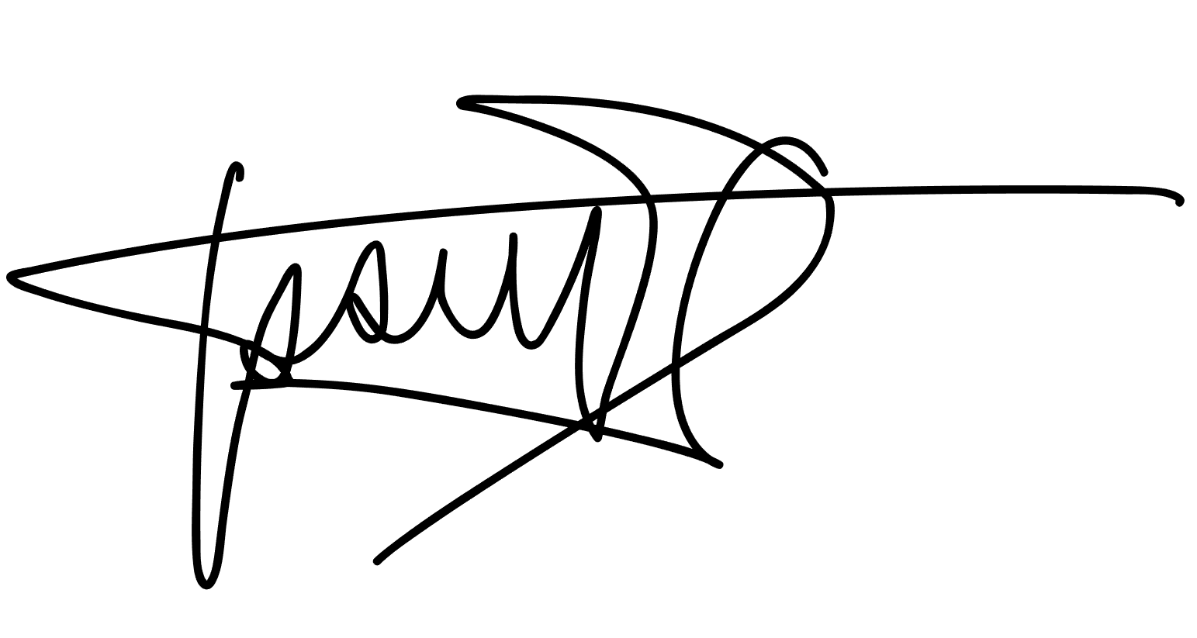  
**Candia Zarco Valeria Avril**  
Directora de asuntos estudiantiles  
*Decanatura de Admisiones y Asuntos Estudianties - DAAE*